# ErrorSoft Vcl Components v2.0

# Заметки о выпуске

Это большой релиз бесплатной, открытой библиотеки компонентов ErrorSoft Vcl Components.

## Что нового?

* Три новых компонента: TEsRegexEdit, TEsRegexButtonedEdit, TEsRegexLabeledEdit.
* Переименование некоторых пакетов.
* Глобальный рефакторинг.
* Утилита для конвертации dfm файлов. (необходима для Delphi XE2-XE6, на более старших версиях конвертация происходит автоматически, достаточно открыть проект и сохранить)

## Обзор новых компонентов:

**TEsRegexEdit, TEsRegexButtonedEdit, TEsRegexLabeledEdit** – Это компоненты ввода, позволяющие валидировать ввод с помощью регулярных выражений. Компоненты могут показывать свое состояние с помощью цвета фона. Цвета автоматически подстраиваются к активной теме.

Вы можете открыть пример «Samples\RegexEdit\RegExTest.dpr» и испытать данные компоненты в работе.

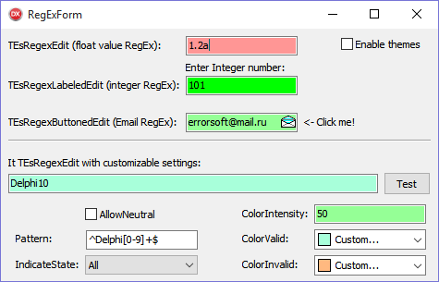

Встроенный редактор RegEx:

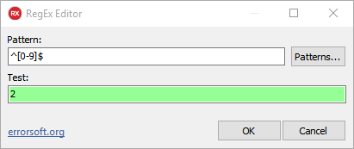

## Рефакторинг

Теперь все модули собираются с директивой **{$SCOPEDENUMS ON}**, соответственно у всех перечислений больше нет префиксов.

**Пример: TImageStretch.isFit -> TImageStretch.Fit**

Кроме того был совершён рефакторинг в глубине библиотеки.

## Конвертация

Если вы используете Delphi XE2-XE5, то перед открытием проектов, которые используют EsVclComponents, необходимо конвертировать файлы форм с помощью утилиты **“\Converter\DfmConverter.dpr”**.

